|  |  |
| --- | --- |
| **BUT Informatique**  **Semestre 1** | **R1.08 Introduction à la Gestion des Organisations**  **Séance 5 – 2022/2023**  **SAé 1.05/1.06** |

NOMS, Prénoms, Groupe :

L’analyse du positionnement de votre entreprise

Dans le cadre de la Saé, vous devez maintenant vérifier votre politique et votre stratégie commerciale, il vous faut étudier de façon rigoureuse la concurrence existante.

## **Réaliser votre mapping ou carte perceptuelle du marché**

**La carte perceptuelle du marché (ou mapping) vous aide à :**

* Visualiser le positionnement actuel de l’entreprise et définir le positionnement souhaité,
* Identifier les points communs avec vos concurrents,
* Situer concrètement le positionnement de vos différents concurrents directs,
* Cerner les attentes du marché et les opportunités possibles.

Elle se présente sous la forme d’un graphique à deux axes sur lequel vous placerez votre entreprise et vos concurrents. Cet outil vous donne, en un coup d’œil, une bonne indication du marché et de la place que vous y occupez.

**Pour concevoir votre mapping concurrentiel :**

* Sélectionnez deux critères les plus pertinents/importants/prioritaires pour votre cible client : notoriété, prix, qualité, service, design, utilité du service, gamme… (cf. personas).
* Une fois les critères définis, créez un graphique à 2 axes, placez les logos de votre entreprise et ceux des concurrents répertoriés sur la matrice selon l’évaluation qu’on leur attribue sur ces deux critères.
* Comparez la position des acteurs du marché placés sur la matrice pour en déduire des attentes non satisfaites chez vos clients ou des opportunités marketing à saisir.

## Mapping concurrentiel : exemple de matrice

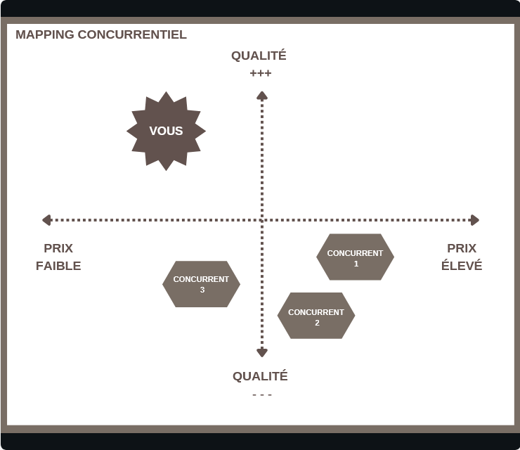

Toute entreprise est porteuse de messages et de valeurs qui vont la différencier des autres. Ainsi, un même produit peut se positionner de manière différente et ne pas s’adresser à la même cible.

Par exemple, quelle est la différence entre ces 3 eaux ?

* Volvic® : cette eau mise sur la pureté et cible plutôt les foyers avec enfants en bas âge,
* Cristaline® : une eau 100% familiale et très économique,
* Contrex® : "le partenaire minceur" qui s’adresse essentiellement aux femmes.

 En général, le consommateur privilégiera toujours une marque ou un produit qui s’inscrit dans son mode de vie et qui correspond à son courant de pensée.

* Réaliser votre mapping concurrentiel

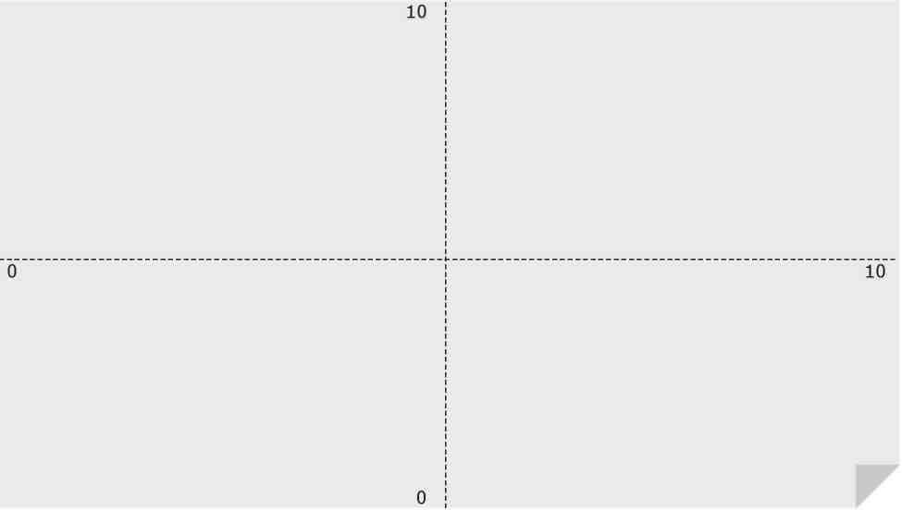

## **Pour vos 2 principaux concurrents, étudiez les domaines suivants :**

|  |  |  |
| --- | --- | --- |
| **Concurrents  Critères d'analyse** | **Concurrent n° 1** | **Concurrent n° 2** |
| Type de concurrent  *(direct ou indirect)* |  |  |
| Date de création |  |  |
| Effectif (salariés) |  |  |
| Chiffre d'affaires *(et/ou tout autre indicateur financier pertinent)* |  |  |
| Tendance  *(évolution de l'activité, faits marquants)* |  |  |
| Implantation géographique |  |  |
| Marque  *(identité, protection, notoriété…)* |  |  |
| Caractéristiques de l'offre *(composition, qualité, critères distinctifs, SAV, garantie)* |  |  |
| Politique de prix *(tarif, réductions, conditions de paiement...)* |  |  |
| Canaux de distribution *(points de vente, entrepôts, zones de chalandise...)* |  |  |
| Politique de communication *(canaux, publicité, promotions…)* |  |  |
| Forces |  |  |
| Faiblesses |  |  |
| Idée(s) à retenir chez ce concurrent |  |  |

## **Elaborer la matrice SWOT/FFOM (Forces, Faiblesses, Opportunités, Menaces) de votre projet.**



Dossier à déposer dans Moodle « SAé 1.05/1.06 ». N’oubliez pas d’indiquer vos **noms, prénoms et groupe**. (Document téléchargeable dans Moodle « ressource R1.08 »).